***Chiapas, tesoros escondidos***

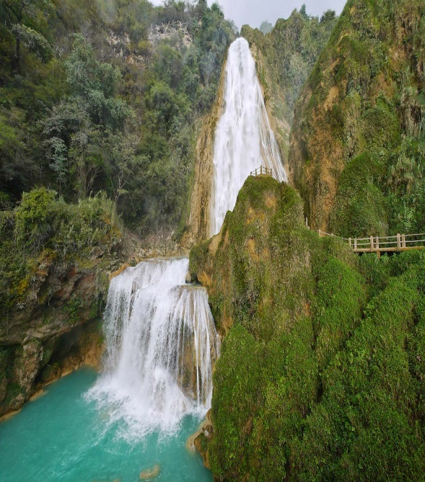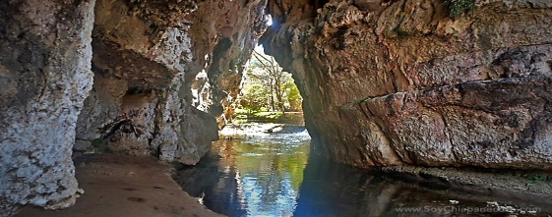

***5 días – 4 noches***

*Tuxtla Gutiérrez, San Cristóbal de las Casa, Cascada El Chiflón, Lagos de Montebello, Cañón del Sumidero, Miradores del Cañón del Sumidero, Chiapa de Corzo, Grutas de mamut, Grutas Arcotete, Grutas las Golondrinas*

**ITINERARIO**

Ref: LCV-PQ92

Salidas: Diarias

Vigencia: Tarifas aplican para viajar durante temporada alta: 20 de diciembre 2023 al 10 enero 2024/ 23 de marzo al 07 de abril 2024/ 27 de abril al 07 de mayo 2024/ 15 de julio al 19 de agosto 2024/ 12 al 18 de septiembre 2024

**Día 1. Tuxtla Gutiérrez – San Cristóbal de Las Casas**

Al llegar a **Tuxtla Gutiérrez**, el operador te espera para acompañarte en el traslado desde el aeropuerto hasta el hotel en el **Pueblo Mágico de San Cristóbal**. Tu habitación está lista a partir de las 15:00 pm, pero no te preocupes, mientras aguardas, el hotel te brinda la oportunidad de hacer uso del servicio de guarda equipaje. Así podrás liberarte de las cargas y sumergirte plenamente en la belleza de esta hermosa ciudad. Alojamiento

**Nota: La bienvenida en el aeropuerto está programada para las 20:00 horas, por lo que te recomendamos que tu vuelo llegue cerca de este horario.**

**Día 2. San Cristóbal de Las Casas - Cascada El Chiflón - Lagos de Montebello – San Cristóbal de Las Casas**

Por la mañana, partimos desde la ciudad de San Cristóbal para comenzar nuestra emocionante jornada. Nuestra primera parada nos lleva a las impresionantes **cascadas del Chiflón**, donde recorremos un estrecho sendero de escalones que nos conduce a conocer la majestuosa caída de agua conocida como **“Velo de Novia”**. Posteriormente, continuamos nuestra experiencia adentrándonos en el asombroso **parque nacional Lagos de Montebello**, una reserva natural maravillosa que alberga lagunas de diversas tonalidades. En el camino de regreso, hacemos una breve parada en **la comunidad de Amatenango del Valle**, donde podremos apreciar su singular belleza y cultura. Finalmente, regresamos a San Cristóbal de las Casas para descansar y alojarnos, después de haber vivido una jornada inolvidable en contacto con la naturaleza y la cultura local.

**Día 3. San Cristóbal de Las Casas - Cañón Del Sumidero – Miradores del Cañón del Sumidero - Chiapa de Corzo – San Cristóbal de Las Casas**

Por la mañana, nos dirigimos desde el hotel hacia el embarcadero del **Río Grijalva**. Ahí, nos embarcamos en una fascinante travesía para explorar el asombroso **Cañón del Sumidero**, un lugar que nos dejará sin aliento con su impresionante geología. A lo largo del recorrido, tenemos la suerte de contemplar la rica diversidad de flora y fauna que habita en esta maravillosa área. Una vez finalizada nuestra navegación, continuamos nuestra jornada deleitándonos con la majestuosidad del paisaje, visitando **3 de sus principales miradores**. De regreso, realizamos una visita panorámica del pintoresco **pueblo mágico de Chiapa de Corzo**. Finalmente, regresaremos a nuestro hotel en San Cristóbal de las Casas. Para disfrutar con el tiempo libre, relajarte y disfrutar a tu manera. Alojamiento

**Día 4. San Cristóbal de Las Casas - Grutas Arcotete - Grutas de mamut – Grutas las golondrinas – San Cristóbal de Las Casas**

Por la mañana, partimos desde San Cristóbal de las Casas hacia el impresionante tesoro natural conocido como **El Arcotete**. Su asombrosa belleza es el resultado de siglos de evolución geológica. Las cavernas que se extienden en lo alto del arco nos reciben con paredes que alcanzan hasta 40 m. de altura, decoradas con exquisitas formaciones geológicas de estalactitas y estalagmitas. La densa y variada vegetación, junto con una abundante fauna, enmarca este espectáculo natural. Luego, nos dirigimos hacia las impresionantes **Grutas del Mamut**, así llamadas por una roca en su interior que imita la forma de este majestuoso animal prehistórico. Un tesoro de formaciones rocosas de unos 15 m- de altura, creando una imponente bóveda llena de intrincados senderos que serpentean entre estalactitas y estalagmitas. Más tarde, exploramos **las Grutas de Rancho Nuevo**, descubiertas en 1947. Su única entrada despliega una intrincada red de pasajes laterales, abarcando unos 10.2 kilómetros y alcanzando profundidades de hasta 550 metros. Las exquisitas formaciones de estalactitas y estalagmitas nos asombran mientras avanzamos hacia un salón subterráneo, agregando aún más grandeza a esta experiencia. Finalmente, regresamos a la ciudad de San Cristóbal de las Casas para concluir nuestro día lleno de maravillas naturales. Alojamiento

**Día 5. San Cristóbal de Las Casas - Tuxtla Gutiérrez**

Concluimos nuestra emocionante aventura. Desde tu hotel en San Cristóbal, nuestro operador te acompañará en el trayecto hacia el aeropuerto de Tuxtla Gutiérrez. No te preocupes por el proceso de check-out; el guarda equipaje del hotel estará a tu disposición después de las 12:00 pm, permitiéndote liberarte de las preocupaciones y saborear cada instante hasta el último aliento de tu estadía en esta ciudad pintoresca y llena de vida.

**Fin de servicios.**

|  |  |  |  |  |  |
| --- | --- | --- | --- | --- | --- |
| **PRECIOS DE SERVICIOS TERRESTRES POR PERSONA EN MXN\*\*** | | | | |  |
| **CATEGORIA/ HABITACION** | SGL | DBL | TPL | CPL | MNR 2-11 AÑOS |
| ECO FULL SERVICE | $ 5,703 | $ 4,183 | $ 4,128 | $ 3,928 | $ 2,788 |
| FULL SERVICE | $ 9,309 | $ 5,754 | $ 5,219 | $ 4,872 | $ 3,663 |
| ECO FULL SERVICE* | $ 6,843 | $ 5,019 | $ 4,954 | $ 4,714 | $ 3,346 |
| FULL SERVICE* | $ 13,034 | $ 8,055 | $ 7,307 | $ 6,822 | $ 5,128 |
| **MINIMO 2 PERSONAS**  **TARIFAS PARA TEMPORADA ALTA\***  20 de diciembre 2023 al 10 enero 2024/ 23 de marzo al 07 de abril 2024/ 27 de abril al 07  de mayo 2024/ 15 de julio al 19 de agosto 2024/ 12 al 18 de septiembre 2024 | | | | |  |

**EL PRECIO DEL VIAJE INCLUYE:**

* Calidad y garantía
* Transportación terrestre en unidades turísticas con aire acondicionado
* Chófer guía en español
* Todas las entradas a parques y monumentos descritos en el itinerario.
* Visita en lancha compartida al Parque Nacional Cañón del Sumidero
* Visita al Parque Nacional Lagunas de Montebello
* Visita a la cascada Chiflón "Velo de Novia"
* Pequeña parada en Amatenango del Valle
* Visita a las Grutas de Mamut
* Visita a las Grutas del Arcotete
* Visita a las grutas las Golondrinas
* 4 noches de alojamiento en San Cristóbal de acuerdo a categoría seleccionada
* 4 desayunos tipo americano para los adultos
* Traslado de llegada aeropuerto de Tuxtla Gutiérrez a San Cristóbal a las 20:00 hrs.
* Traslado de salida hotel de San Cristóbal hacia el aeropuerto de Tuxtla Gutiérrez 6:00, 9:30 y 17:00 hrs.
* Asistencia a la llegada al aeropuerto de Tuxtla Gutiérrez por el personal representativo de La Casa del Viaje.
* Unidades controladas por GPS satelital
* Departamento de logística expertos en el monitoreo de la ruta y la unidad de transporte 24/7.
* Asistencia 24 /7 en destino.
* Asistencia Check in / Check Out en los hoteles.
* Asistencia en el aeropuerto de Salida.
* RC dentro de la unidad de transporte.

**EL PRECIO NO INCLUYE:**

* Transportación aérea.
* Impuestos aéreos.
* Alimentos no mencionados en el itinerario.
* Propinas a choferes y guías.
* Gastos de índole personal.
* Actividades adicionales en las visitas de los centros turísticos.
* Suplementos por llegadas o salidas fuera de horario.

**HOTELES PREVISTOS O SIMILARES**

|  |  |  |
| --- | --- | --- |
| **CATEGORIA** | **Ciudad** | **Hotel** |
| 3 ESTRELLAS | San Cristóbal | Tepeyac o Similar. |
|  |  |  |
| 4 ESTRELLAS | San Cristóbal | Casa Vieja o similar. |
|  |  |  |

**LEGALES:**

1. Itinerario meramente referencial, puede sufrir cambios o variaciones dependiendo de la disponibilidad de servicios y tarifas en convenio solicitadas al momento de la reserva, de acuerdo a cuestiones climatológicas, epidemiológicas, religiosas o conflictos internos dentro del destino que se encuentren ajenos a la empresa
2. Precios por persona en pesos mexicanos, sujetos a cambio, disponibilidad y confirmación de las tarifas en convenio cotizadas. Aplican restricciones.
3. El vuelo de llegada a Tuxtla deber reservarse para los horarios establecidos de traslados, ya que de lo contrario aplica suplemento de traslado en horarios fuera de los establecidos.
4. Fuera de estos horarios aplica suplemento.
5. Solicitudes de reservación con mínimo 10 días de anticipación a la salida.
6. Toda reservación, cambio o cancelación será se tomará como efectiva, siempre y cuando se tenga la confirmación por escrito.
7. Salidas operan con mínimo 2 personas.
8. Las habitaciones dobles y triples cuentan con 2 camas matrimoniales.
9. Los pasajeros tendrán 10 minutos de tolerancia adicional a los tiempos acordados para la realización en cada visita, después de este tiempo de tolerancia, los pasajeros tendrán que alcanzar al guía por su propia cuenta.
10. Solo se permite 1 maleta por persona de 23 kg. máximo.
11. Los costos presentados en este itinerario aplican únicamente para pago con depósito o transferencia.
12. Se recomienda adquirir un **SEGURO DE ASISTENCIA EN VIAJE** de cobertura amplia.

**GASTOS DE CANCELACION:**

Los cargos de cancelación se aplican únicamente a los servicios terrestres, no aplica para vuelos, cruceros, servicios especificados como no reembolsables o con condiciones diferentes que no permitan su cancelación.

Consultar gastos de cancelación con su asesor una vez realizada su reservación para temporada alta.